Vejledning til indmeldelse på hjemmesiden

- Gå ind på hjemmesiden www.stgvallo.dk

- Klik på Håndbold

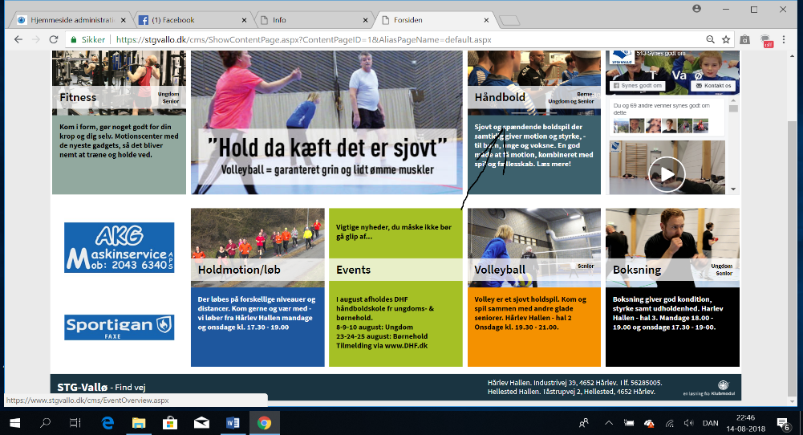

- Klik på enten Børnehåndbold eller Seniorhåndbold

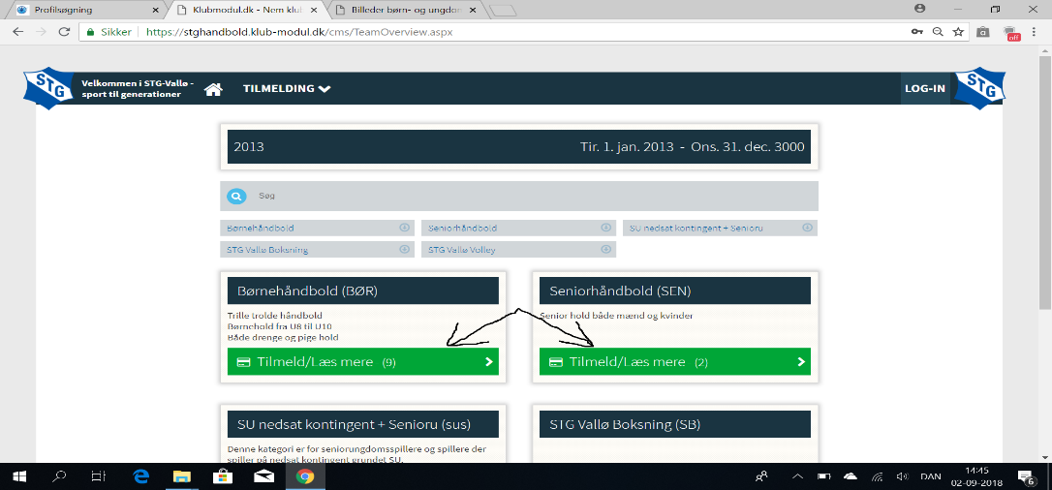

- Vælg dit ønskede hold. I dette her tilfælde er seniorhåndbold valgt.

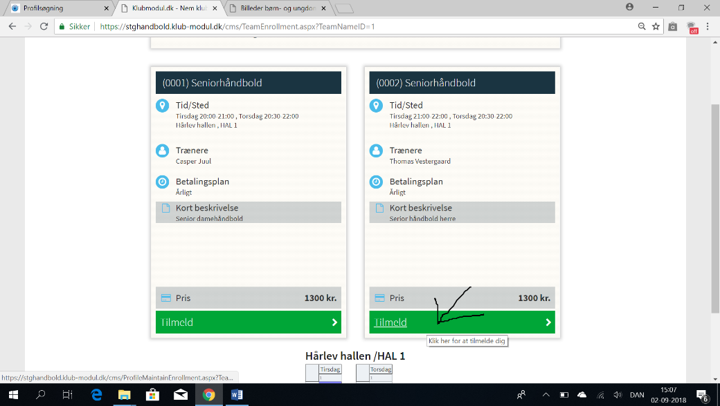

- I det her tilfælde vælger vi at tilmelde på herreseniorholdet. Du skal nu enten logge ind eller oprette en profil. Opretter man en profil til børn skriver man deres navn og forældrenes mail/telefonnummer.

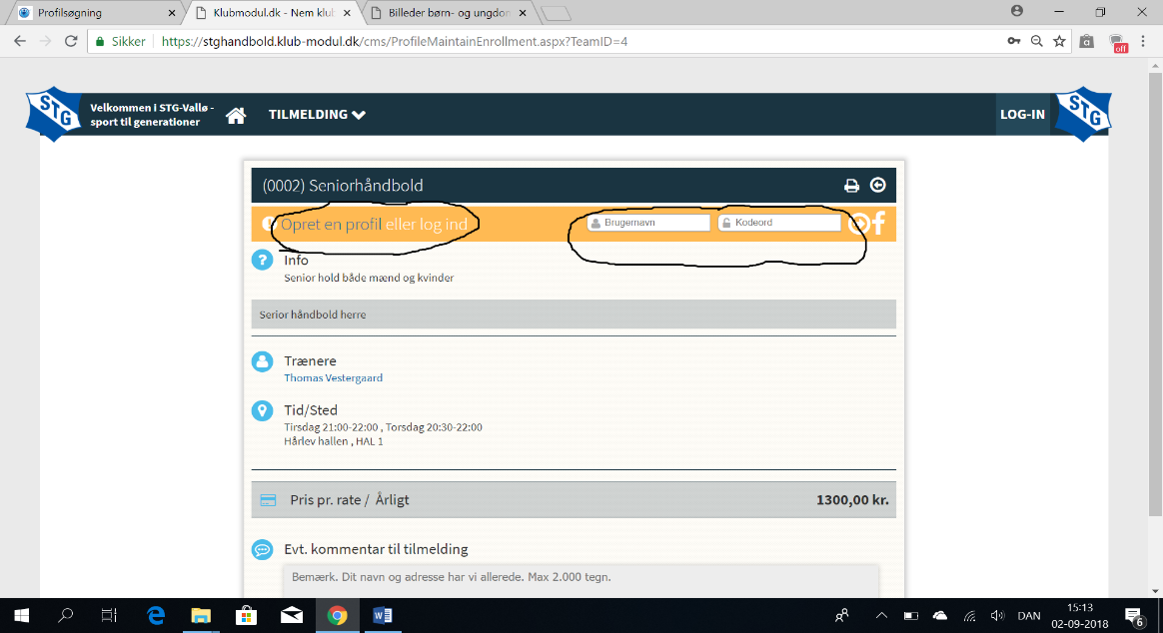

- Herefter godkendes vores vilkår og du vil blive viderestillet til betalingsmodulet v/DIPS.

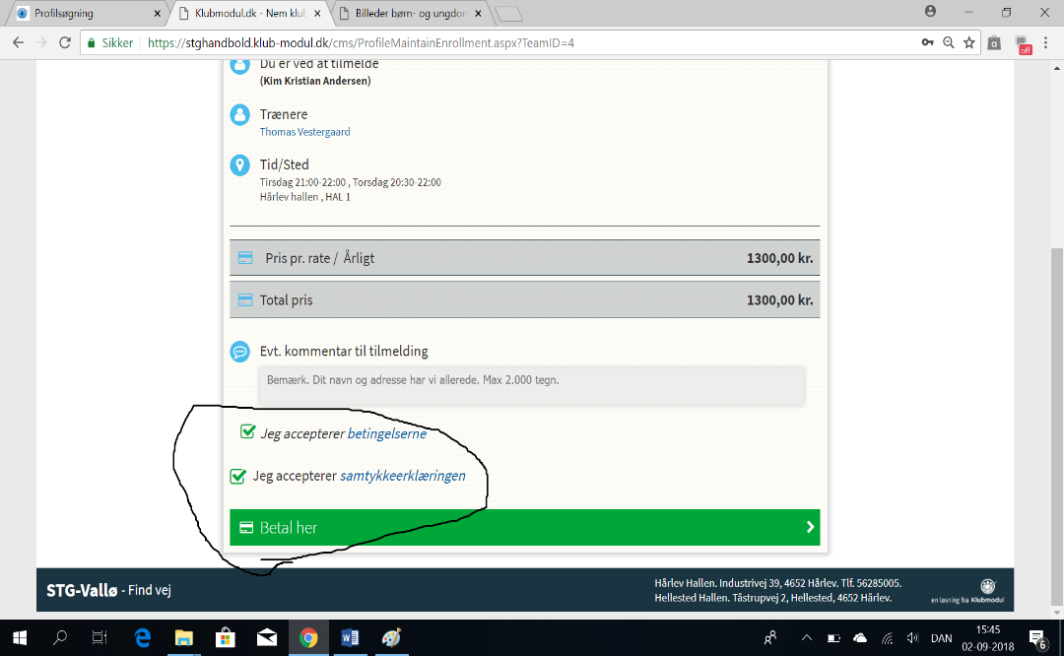

Tillykke du er nu medlem af foreningen!

